## Unidades de Medida

Así como en la vida diaria se utilizan unidades de medidas (cantidad estandarizada por una determinada magnitud física) como las de **Longitud** (Metro, Centímetro, Millas, Pies), **Peso** (Kilogramo, gramos, Tonelada, Libras), **Tiempo** (Horas, minutos, segundos), etc.

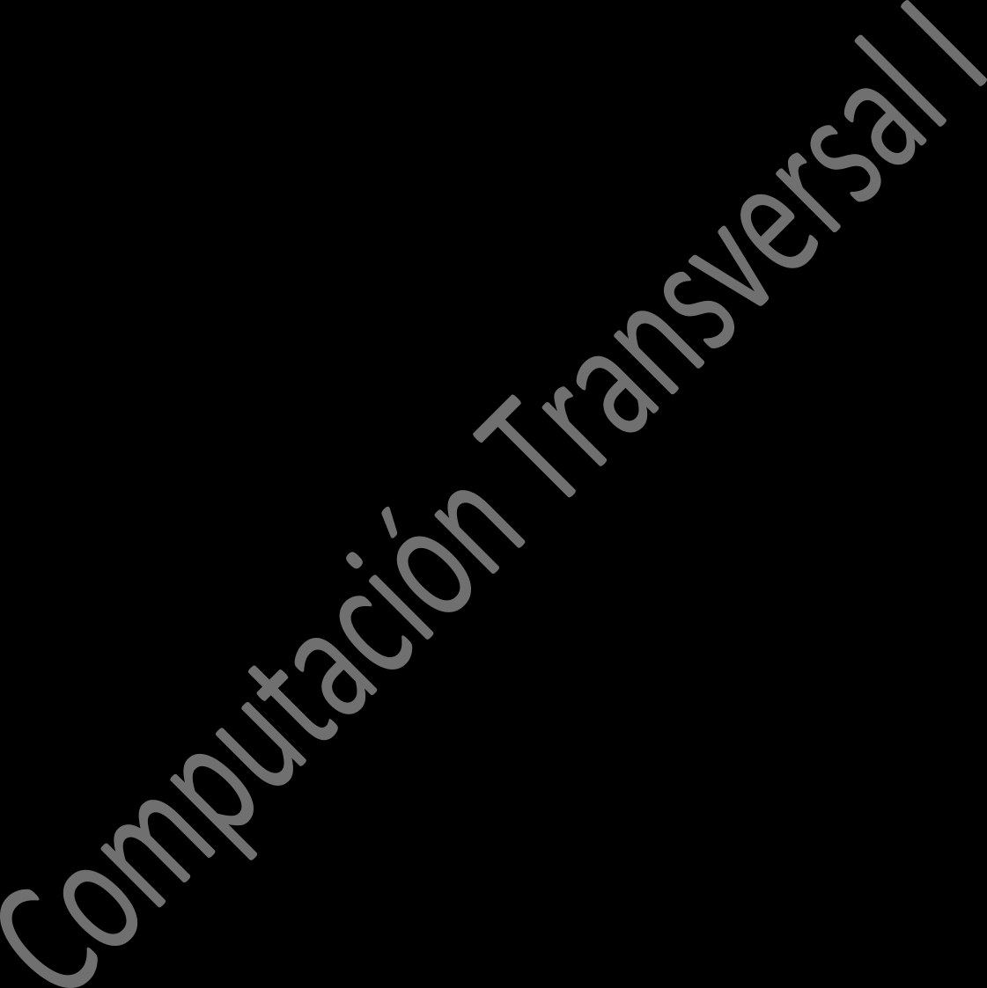En informática estas medidas pueden dividirse en: Almacenamiento, Procesamiento y Transmisión de datos.

***Unidades de Almacenamiento***

En las unidades de medida de **Almacenamiento** podemos hablar de **Bit y Byte**.

**Bit:** Es la unidad básica en informática. Es un dígito en el Sistema Binario (0 o 1) con el que se forma toda la información. Dado que esta unidad es muy pequeña para poder contener información se emplea un conjunto de bits. Ahora bien para poder almacenar información en forma más específica se toma como unidad el Byte.

**Byte:** Es un conjunto de 8 bits y con el cual se puede representar un total de 256 combinaciones de 0 y 1 (28 = 256).

Vamos a dar un ejemplo para que se entienda mejor. Si nosotros quisiéramos representar nuestro lenguaje mediante una computadora, vamos a necesitar representar nuestro alfabeto desde la letra “a” a la letra “z”, pero también en mayúscula de la “A” a la “Z”, así como números (1, 2, 3, etc.) y caracteres especiales (“%”, “!”; “@”, “&”, etc.)

Por lo tanto si quisiéramos utilizar el BIT para esa representación, no nos alcanza, porque el BIT solo permite representar 2 valores mediante el digito 1 o el digito 0.

Podríamos tratar de representarlo, por ejemplo: El digito 1 representa la letra “A”, y el digito 0 representa la letra “B”, pero resulta que nos quedamos sin combinaciones posibles, con el 1 y con el 0 solo pudimos representar 2 letras.

1 = A 0 = B

Si en lugar de usar un solo BIT, utilizamos 2 BIT, aumenta la cantidad de combinaciones: 00 = A

01 = B

10 = C

11 = D

Con 3 bits:

000 = A

001 = B

010 = C

011 = D

100 = E

101 = F

110 = G

111 = H

Como se observa a medida que vamos utilizando mayor cantidad de bits podemos realizar una mayor cantidad de representaciones. Si realizamos el trabajo de obtener la cantidad de bits que necesitamos para poder representar nuestro alfabeto, llegaremos a la conclusión que con 8 bits vamos a poder realizar todas las combinaciones posibles de 1 y 0 (en total son 256 combinaciones) para poder representar nuestro alfabeto, dígitos y caracteres especiales. De allí surge lo que llamamos BYTE, que es un conjunto de 8 bits, como se indicó anteriormente en este apartado.

Si imaginamos que las combinaciones de 8 bits (1 Byte) para las primeras letras serian: 00000000 = A

00000001 = B

00000010 = C

00000011 = D

00000100 = E

00000101 = F

Y quisiéramos representar la palabra CAFE mediante sistema binario, lo que utiliza la computadora internamente para representar esa palabra seria: 00000010 00000000 00000101 00000100

Separándolo en Bytes (conjunto de 8 bits):

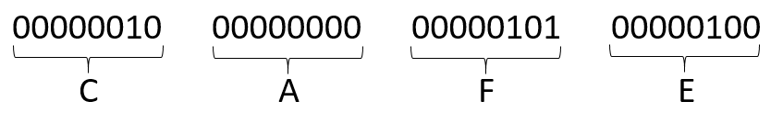

*Figura 5 – Ejemplo de representación de la palabra CAFÉ en Sistema Binario*

Por lo tanto decimos que para la palabra CAFE se necesitan 4 Bytes para su representación y almacenamiento, un byte por cada letra.

Ahora bien, así como en la vida diaria, la necesidad de utilizar valores grandes ha producido la creación de representaciones que reduzcan la cantidad de cifras, por ejemplo:

Si nos referimos a distancia, seguramente para una distancia corta decimos que un Supermercado se encuentra a 200 metros o 600 metros, pero si la distancia es mayor, sabemos que 1000 metros equivale a 1 Kilometro. Entonces si el supermercado se encuentra más lejos, seguramente diremos que el mismo se ubica por ejemplo a 3 Kilómetros, y no diremos a 3000 metros. Otro ejemplo, es cuando nos referimos a la costa atlántica, si nos encontramos en UNLaM y nos preguntan acerca de algún destino en la costa atlántica de Buenos Aires, diremos que se encuentra entre 350 Kilómetros y 500 Kilómetros, es menos probable que alguien indique esa distancia como 350.000 metros o 500.000 metros.

En las Unidades de medida de informática también surge esa necesidad de la representación de valores grandes con una menor cantidad de cifras. Un comienzo de esa necesidad ya se pudo observar en la necesidad de representar en Bytes en conjunto de 8 bits, a continuación, la tabla de equivalencias con el nombre de la Unidad de medida.

## Tabla de Equivalencias en el Sistema Binario

|  |  |  |
| --- | --- | --- |
| **Nombre** | **Abrev.** | **Factor** |
| **1 Bytes** | B | 8 bits |
| **1 Kilobyte** | KB | 1024 bytes |
| **1 Megabyte** | MB | 1024 KB |
| **1 Gigabyte** | GB | 1024 MB |
| **1 Terabyte** | TB | 1024 GB |
| **1 Petabyte** | PB | 1024 TB |

<https://www.youtube.com/watch?v=NvRXfpSHEwo&feature=youtu.be>

**Ejemplo 1:**

Supongamos que tenemos por un lado Diskettes y Pendrives como se visualiza en la siguiente imagen:

*Figura 7 - Pendrive*

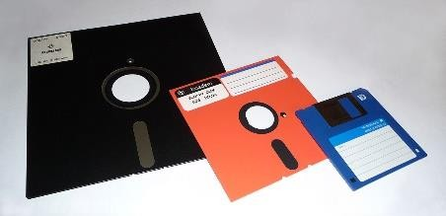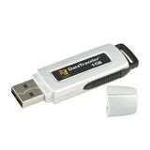

*Figura 6- Diskettes*

Para tener idea de las equivalencias, hace algunos años se utilizaban diskettes como se visualiza en la anterior imagen y el de tamaño más pequeño (el de color azul) tiene una capacidad de 1,44 MB para almacenar información.

Un pendrive como el que se visualiza en la figura 8, supongamos que tiene una capacidad de 512 MB.

Entonces, si necesitáramos guardar toda la información que tenemos en el pendrive (512 MB) dentro de diskettes (1,44 MB), al tratarse de la misma unidad de almacenamiento (MB), para conocer cuántos diskettes necesitamos, simplemente realizamos una división, recalcando que solo hacemos una división porque se trata de la misma Unidad de Almacenamiento, en este caso MB.

Por lo tanto, la resolución seria:

512 MB (del Pendrive) / 1,44 MB (del Diskette) = 355,55 diskettes.

Esto significa que se necesita más de 355 diskettes, o sea 355 más una parte de otro diskette, por lo tanto, **siempre que el resultado sea con decimales, necesitamos redondear hacia arriba**, porque ese diskette extra hace que en realidad necesitemos 366 diskettes.

O sea que la solución es la siguiente:

512 MB (del Pendrive) / 1,44 MB (del Diskette) = 355,55 → 356 diskettes.

## Ejemplo 2:

Supongamos que ahora tenemos Pendrives y DVDs como se visualiza en las siguientes imágenes:

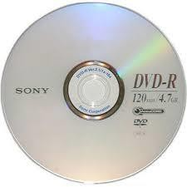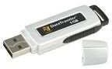

*Figura 8 - DVD Figura 9 - Pendrive*

Un pendrive como el que se visualiza en la figura 10, supongamos que tiene una capacidad de 512 MB y el DVD de la figura 9 tiene una capacidad de 4,7 GB.

Entonces, si necesitáramos guardar toda la información que tenemos en el DVD (4,7 GB) dentro de pendrives (512 MB), al tratarse de diferentes unidades de almacenamiento (GB y MB), para conocer cuántos pendrive necesitamos, vamos a necesitar realizar un **conversión de unidades** para llegar a representar ambas con la misma unidad y poder realizar la división como se realizó en el Ejemplo 1.

Podemos pasar los MB de pendrive a GB, o bien, los GB del DVD a MB. Vamos a resolverlo de ambas formas para comprobar que el resultado será el mismo sin importar qué unidad vayamos a convertir.

Opción 1

Vamos a convertir los 512 MB a GB. La relación de conversión de acuerdo a la tabla descrita anteriormente es 1 GB = 1024 MB, por lo que se puede resolver con una regla de tres simple.

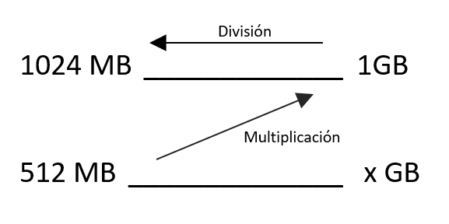Si 1024 MB es 1GB, 512 MB ¿cuántos GB son?

*Figura 10 – Conversión de MB a GB*

Para resolver esto el cálculo será 512 * 1 / 1024 = 0,5 GB Por lo tanto, un pendrive de 512 MB equivale a 0,5 GB.

Una vez igualadas las Unidades, en este caso ambos valores se representan en GB (0,5 GB el pendrive y 4,7 GB el DVD), como tenemos ambas unidades iguales, simplemente queda dividir:

4,7 GB (del DVD) / 0,5 GB (del pendrive) = 9,4 pendrives.

Esto significa que se necesita más de 9 pendrives, o sea 9 más una parte de otro pendrive, por lo tanto, como indicamos en el ejemplo 1, **siempre que el resultado de con decimales, necesitamos redondear hacia arriba**, porque ese pendrive extra hace que en realidad necesitemos 10 pendrives.

O sea que la solución es la siguiente:

4,7 GB (del DVD) / 0,5 GB (del pendrive) = 9,4 → 10 pendrives.

Opción 2

Vamos a convertir los 4,7 GB a MB. Como la relación de conversión de acuerdo a la tabla descrita anteriormente 1024 MB = 1 GB, por lo que se puede resolver con una regla de tres simple.

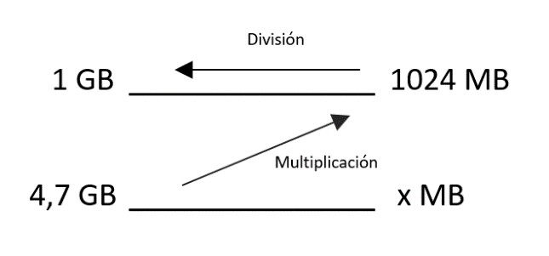Si 1 GB es 1024 MB, 4,7 GB ¿cuánto es?

*Figura 11 - Conversión de GB a MB*

Para resolver esto el cálculo será 4,7 * 1024 / 1 = 4812,8 MB Por lo tanto, un DVD de 4,7 GB equivale a 4812,8 MB.

Una vez igualadas las Unidades, en este caso ambos valores se representan en MB (512 MB del pendrive y 4812,8 MB el DVD), como tenemos ambas unidades iguales, simplemente queda dividir:

4812,8 MB (del DVD) / 512 MB (del pendrive) = 9,4 pendrives.

Como se puede ver, el resultado es 9,4 como la opción anterior. Por lo tanto:

4812,8 MB (del DVD) / 512 MB (del pendrive) = 9,4 → 10 pendrives.

***Unidades de Procesamiento***

Con las unidades de **procesamiento** se mide la velocidad con la que trabaja una computadora. La unidad utilizada son los hercios (hertzio, hertz). Es la frecuencia que equivale a la repetición de un evento por segundo. Los valores para esta unidad en informática son: Megahercios (MHz) y Gigahercios (GHz), donde un MHz equivale a un millón de operaciones por segundo, y el GHz equivale a mil millones de operaciones por segundo.

|  |  |  |
| --- | --- | --- |
| **Nombre** | **Abrev.** | **Factor** |
| **1 Megahercios** | MHz | 1.000.000 Hz |
| **1 Gigahercios** | GHz | 1.000 MHz  1.000 millones de Hercios |

|  |  |  |  |  |  |  |
| --- | --- | --- | --- | --- | --- | --- |
| a) Tome nota de la capacidad total (en Mega bytes) del disco local, y de su disco | | | | | | |
| extraíble. Ejemplo 1 Terabyte |  |  |  |  |  |  |
| b) ¿Puede estimar cuántos discos extraíblesde 8 Gb necesitaría para igualar la capacidad | | | | | | |
| de almacenamiento del disco local de su equipo? | | | | | | |
| c) ¿Y cuántos CDs convencionales para igualar la capacidad del disco local? | | | | | |  |
| d) ¿Y cuántos DVDs para igualar la capacidad del disco local? | | | | |  |  |
| e) ¿Y cuántos Blu-Raypara igualar la capacidad del disco local? | | | | |  |  |
|  |  |  |  |  |  |  |

***Unidades de Transmisión***

También se debe tener en cuenta la velocidad de **transmisión** de los datos en un período de tiempo, donde se usa como base comúnmente el bit por segundo, o bps.

Los múltiplos que utiliza aplicados por el Sistema Internacional de medidas son: Kilobit, Megabit y Gigabit, siempre expresado en el término por segundo (ps). Donde 1 Kbps es igual a 1.000 bits por segundo; 1 Mbps es igual a 1.000 Kbits por segundo; 1 Gbps es igual a 1.000 Mbits por segundo.

|  |  |  |
| --- | --- | --- |
| **Nombre** | **Abrev.** | **Factor** |
| **Kilobit por segundo** | Kbps | 1.000 bps |
| **Megabit por segundo** | Mbps | 1.000 Kbps |
| **Gigabit por segundo** | Gbps | 1.000 Mbps |

Podemos calcular la velocidad de transmisión, como por ejemplo; cuando se requiere bajar la información de Internet (para pasarla a Kbps o Kilobits por segundo) simplemente multiplicando el dato que se nos muestra por 8, por lo que una transmisión que se nos indica como de 308 KB/s corresponde a una velocidad de transmisión de 2.464 Kbps, a lo que es lo mismo, 2.464 Mbps. (2464/1000)

Cuando nuestro proveedor de internet (Telefónica, Telecentro, Fibertel) nos garantiza una velocidad de descarga de 20 Megas se está refiriendo a 20 Mbps.

Llevado a un ejemplo, supongamos que quiero saber cuánto tiempo tardaré en descargar de internet una película de 900 MB, con una velocidad de descarga de 20 Mbps. Lo que primero debo hacer es convertir los 900 MB en Megabits, multiplicándolo por 8 (1 byte = 8 bits).

900 MB * 8 = 7200 Megabits (tamaño de la película)

Luego para calcular el tiempo que durará la descarga debemos dividir el tamaño de la película por la velocidad de transmisión:

7200 Megabits / 20 Mbps = 36,1 segundos.

# 